这些末路狂奔的反对派区议员……

原创 有里儿有面 [有理儿有面](javascript:void(0);)

**有理儿有面**

微信号 youli-youmian

功能介绍 你说是不是

2020-01-14[原文](https://mp.weixin.qq.com/s?__biz=Mzg3MjEyMTYyNg==&mid=2247487068&idx=1&sn=7a45949f56428412ac75187f926f704d&chksm=cef55a29f982d33f88f6b0891e96f76ca4e95f2747f4a494c6e2b1360d9506dc57b9100bb650&scene=27#wechat_redirect&cpage=83)

收录于话题

近日,15名香港反对派区议员突然组织拍摄视频感谢台湾民进党，并将视频发布在脸书“香港边城青年”上。为何刚刚上任的香港区议员要向台湾致谢呢？

据消息报道称，这群香港区议员发布视频的目的是为了感谢台湾当局、民进党和民间团体在香港“修例风波”中为其做出的“贡献”，特别是还帮助有赴台需求的“手足”前往台湾，并喊话在香港的台湾选民别忘了1月11日回家投票，为民进党隔空站台。前面所说的“手足”其实指的就是暴徒。值得注意的是，出镜的15人中，包括了上月因涉嫌袭警罪被捕的仇栩欣、非法“占中”头目岑敖晖、“港独”组织“香港众志”前副主席袁嘉蔚，而这些人都是新上任的反对派区议员。

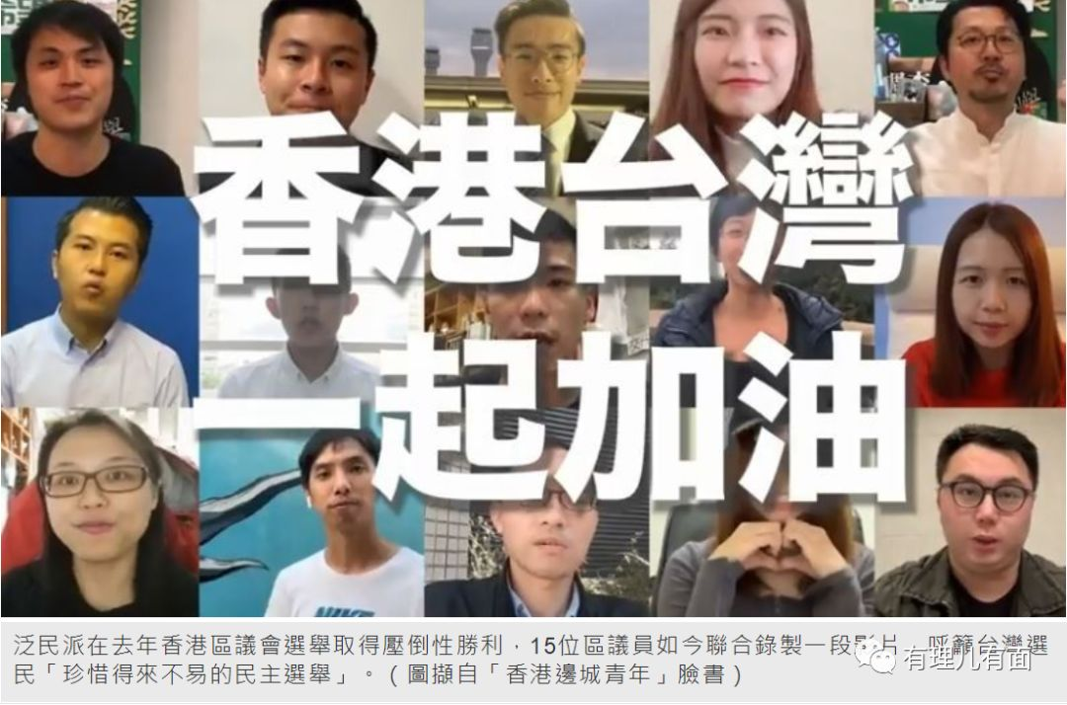

仅仅感谢是不够的，依旧是这帮反对派区议员，在1月11日蔡英文顺利连任后，他们还恬不知耻地遥祝蔡英文大选取得胜利，并以“香港边城青年”的名义在脸书上发布“祝贺信”，制作发布专题庆祝视频，真是“狗一样”的存在！

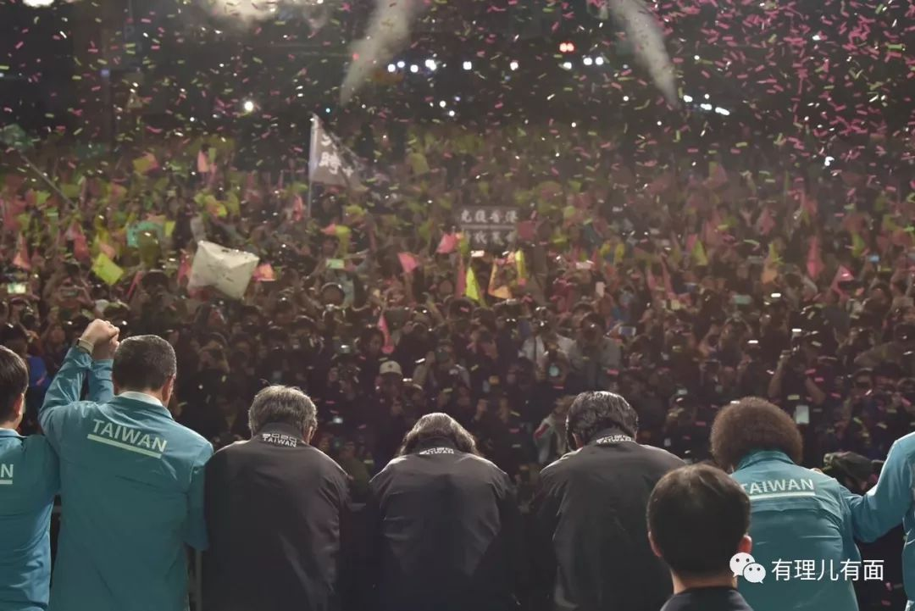

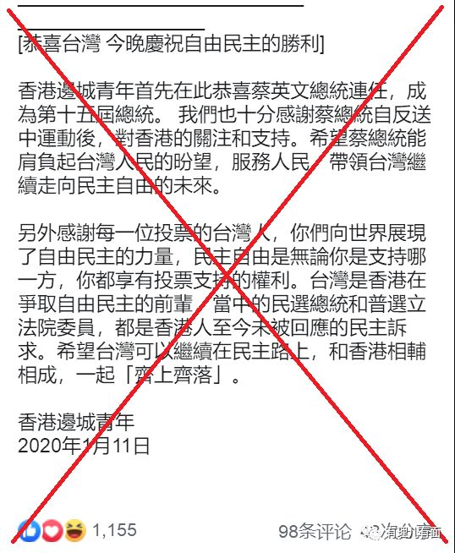

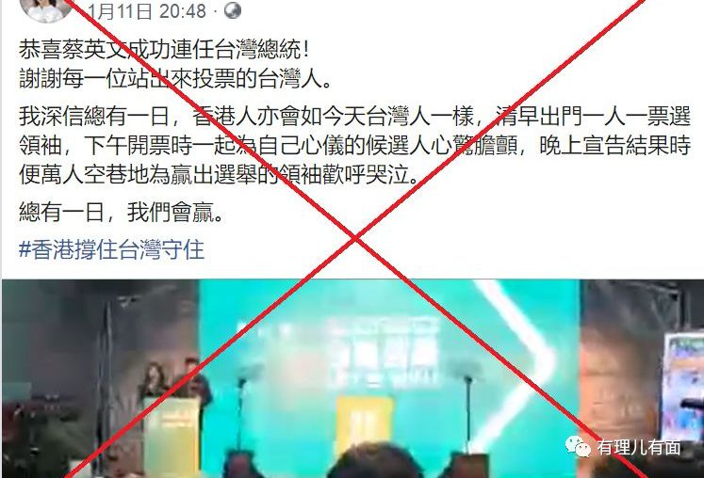

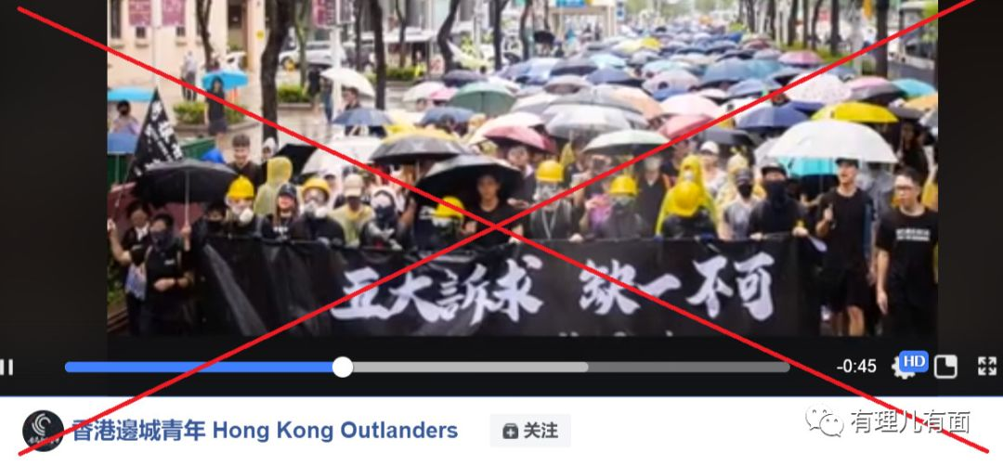

话说刚刚走马上任的区议员们，在区议会选举前都是口口声声为了改善民生而参选，可现在又为何对政治话题如此关心？答案很简单，其实就是反对派议员们与台湾所谓“民主势力”臭味相投、狼狈为奸罢了。这些新任议员还做了哪些啪啪打脸的事情？今天就跟随有理哥往下看……

**许智峯发起众筹**

**上诉法庭追究“警暴”**



许智峯，1982年6月生人，现任香港中西区区议会中环选区议员及香港香港岛选区立法会议员。

2019年12月19日，许智峯带着律师杨浩然一同出席记者会，以公民私人检控、民事禁制的方式上诉法庭追究警暴。会上的许智峯妄称这次“反送中”运动以来，“警暴”问题严重、对民众“武力运用过度”、警队“谎话连篇”。

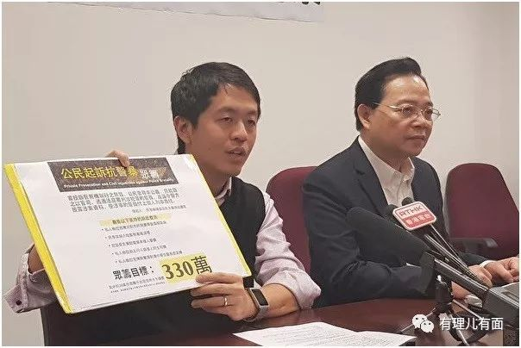

按照他的理解，面对打砸烧的暴徒，警察正当执法就是过度动用武力，暴徒反而成为普通民众、是受害者？许智峯这种对暴徒的恶劣行径丝毫不提，反而公然抹黑警队的言行，实属不分青红皂白，毫无道理可言。

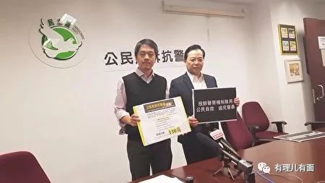

回顾以前，许智峯其实早以“逢会必闹逢吵必打”而著称，抹黑警队只是冰山一角。过去在区议会上故意踢伤两名保安背负袭击罪名、与区议员辩论时抢夺麦克风导致流会、立法会讨论关闭皇后大道邮政局事宜时和委员会主席爆发肢体冲突、在会议上打翻桌椅茶杯冲撞议员，这都是他的 “正常”表现。

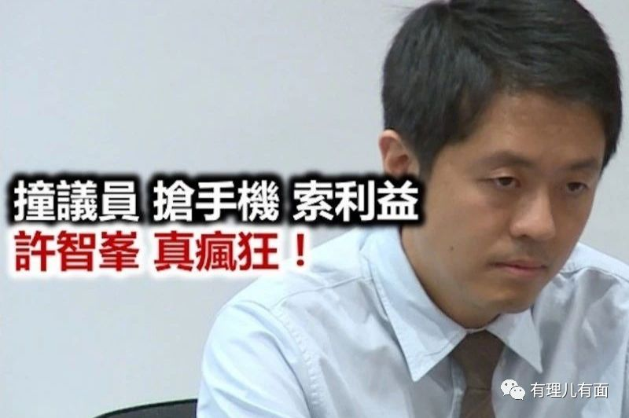

而回看修例风波期间，许智峯不仅频繁现身暴乱现场，还假扮“法律专家”为暴徒“支招”。2019年8月13日，香港机场发生暴徒殴打游客和记者事件，许智峯称暴徒行为是否违法“要问律师意见”，但自己会“先谴责警方”。2019年9月15日晚，北角街头发生骚乱，许智峯在警队截查可疑人时突然上前与警方争执，故意给警队执法制造障碍……诸如此类、不胜枚举，一个俨然化身暴徒的区议员，靠他守护街坊民众的福祉，简直不敢想象。

**黄伟贤忽略民生专注政治**

**要求警方响应7.21事件**



黄伟贤，1957年12月生人，现任元朗区议会南屏选区议员及元朗区议会主席。

今年1月7日，元朗区议会举行改选后的首次会议，议题主要“调查7.21元朗西地铁站袭击事件”。

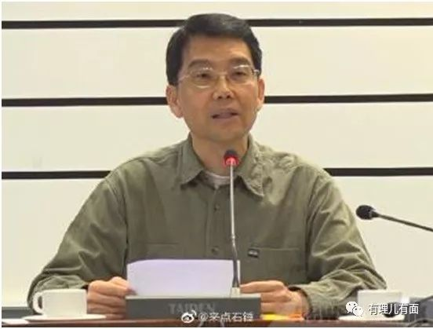

“721西铁元朗站事件”指的就是以“独立调查、捍卫法治、守护真相、重申五大诉求”为名的示威游行活动，事件中有45人受伤。黄伟贤认为警队需要对事件负责。

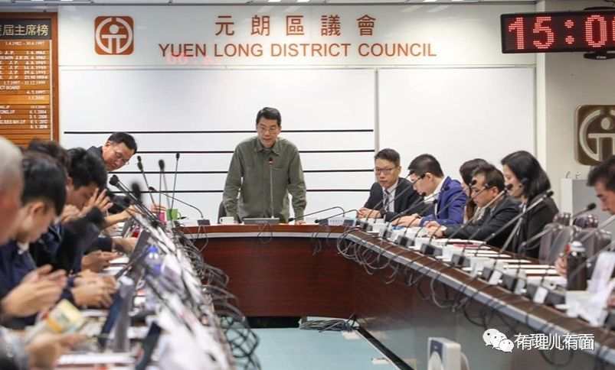

当天会议上，黄伟贤决议针对此事成立专门调查小组，但并未获得其他政府部门和当地警队的支持和参会。他认为政府部门态度不端，是故意不参会。还威胁如果警队以对抗态度，拒绝出席小组会议，会去信特首林郑月娥，要求特首交代政府的态度。区议会也会继续去信警队，要求他们响应，如果警队不回应书面提问，区议会将按计划撰写报告，希望到时警队不要因为缺席而批评报告内容片面。

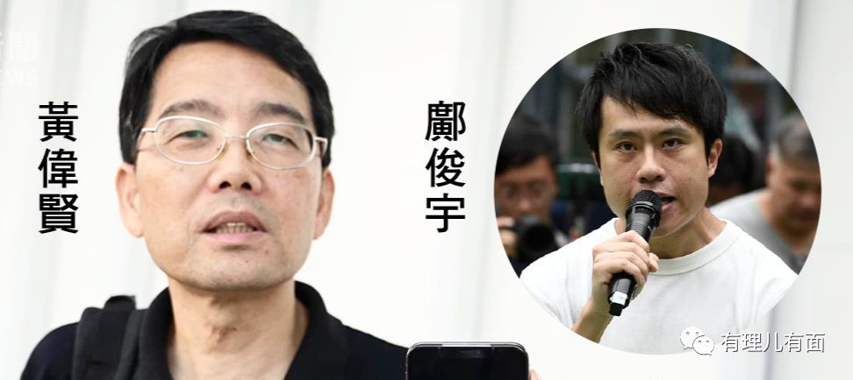

区议会的主要职责是为民生服务，而作为区议会主席的黄伟贤，上任后第一次召开会议就讨论政治话题，并把矛头直指政府和警队，这位跳梁小丑是何用意不言而喻。借用一位香港网友的话：这帮新丁，大多数都没有份量，能帮到街里街坊？难不成区议会要变成了暴乱指挥中心……

**罗伟珊“戏精”上身**

**质疑天桥装铁网防暴徒**



罗伟珊， 1987年出生，政治素人，现任香港湾仔区议会爱群选区区议员。

为遏制暴徒在天桥埋伏，向警员投掷汽油弹、乱扔杂物堵路，香港特区政府近日在金钟、湾仔、旺角等地的天桥上加装铁丝网。

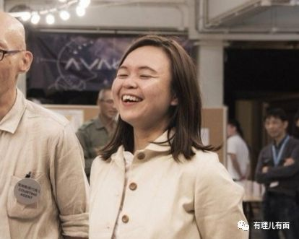

不少香港市民均对“加装铁丝网”的举措表示支持：“非常时期做非常事，是应该的！”“绝对支持！”还有港人建议，铁路上的天桥或建筑物也该加，铁路两旁围栏更该加高，以免有人抛物到铁轨！正如网友所言，香港部分天桥加装铁丝网，都是因暴徒不断生事，危害公共安全！如2019年11月12日，有暴徒在香港大学薄扶林道天桥向清路障的市民投掷硬物，致使该市民头部受伤。第二天，黑衣暴徒又从理工大学的天桥向下投掷胶凳，并击中过路汽车，导致车头挡风玻璃碎裂。

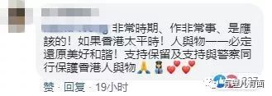

没有想到的是，这种 “迫不得已”而又众人皆叫好的举措，竟然被罗伟珊污蔑成所谓的“非人性化的管治手段”。她还转载有关贴文，加戏称“早前经过湾仔的‘铁笼天桥’，感觉就如被无故囚禁！”并声称，“除了有碍观瞻，同时也构成消防隐患”，甚至搬出所谓“阻碍空气流通”的搞笑理由，要求“无合理原因，有关部门要立即将‘铁笼天桥’还原”。

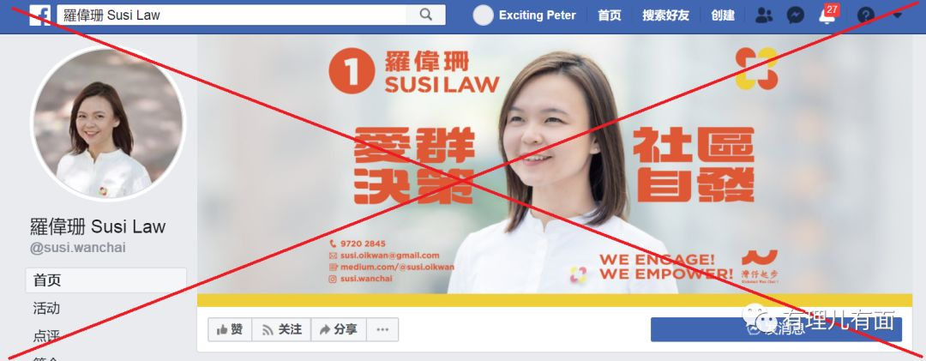

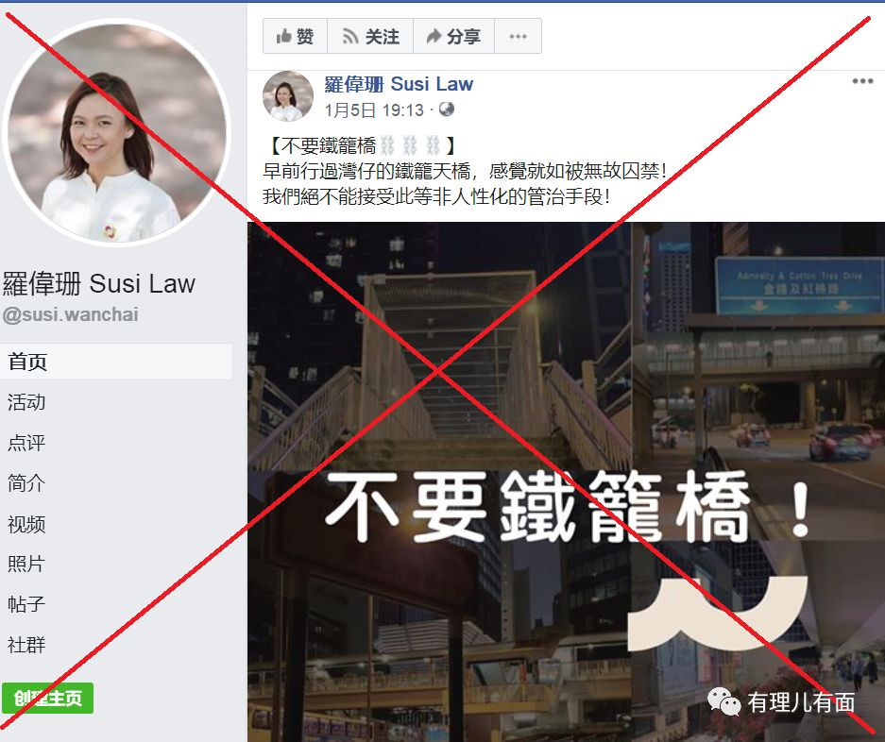

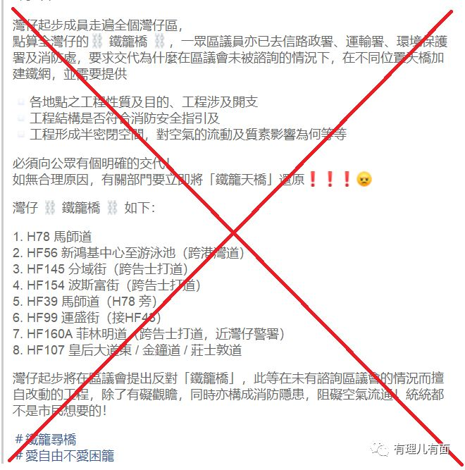

罗伟珊这一番颠倒黑白的话语，真是令人“刮目相看”！对于这种“只看颜色，不问是非”的做派，许多香港的正义网友驳斥道：“加装铁网的目的很明显，这些议员为何不去质问暴徒，反过来责难港府？”“如果还原之后再出事，是不是要找区议员算账？”

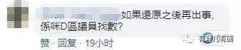

**钟锦麟区议会上强调“五大诉求”**

**曾健成煽动齐唱乱港歌曲**



钟锦麟，1988年生人，现任香港西贡区议会主席、欣英选区议员。

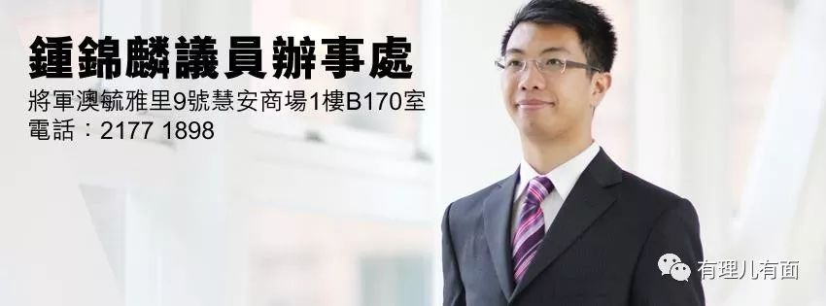

从钟锦麟的简历看，他是一个从小就对政治具有浓厚兴趣的小官迷，不幸的是经过反对派洗脑，自小就走上了“歪门邪道”。12岁的他已开始为时为民主党成员的范国威当义工。在中学时期，他更继续投身于社会运动中。2003年七一大游行后参与创立香港中学生联盟，并曾出任香港中学生联盟第三届主席。及后在岭南大学毕业，并加入新同盟任社区主任。

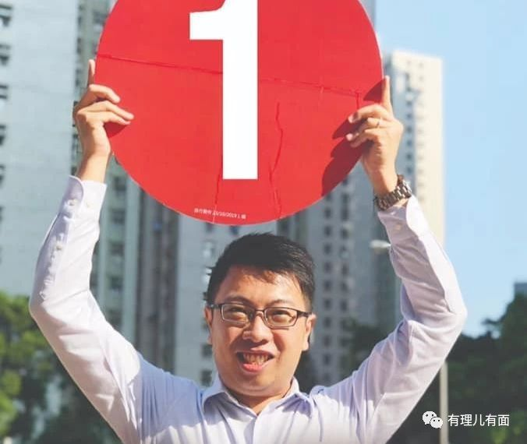

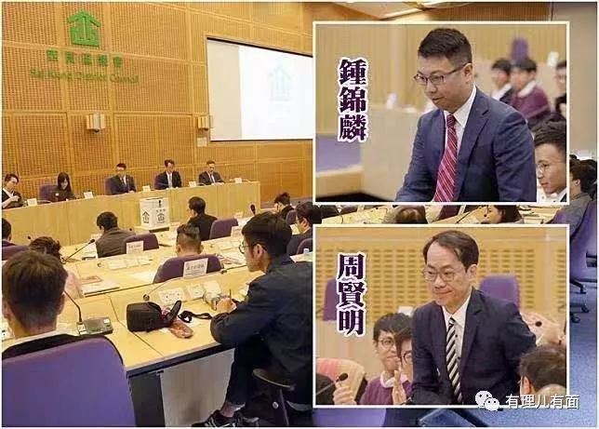

今年1月2日，钟锦麟当选西贡区主席。随后召开了首次会议，会议上钟锦麟对警队执法进行大肆批驳，并扬言通过成立小组或委员会的形式，争取所谓“五大诉求”。此举也让市民担心纵暴议员当道，会令香港社会无法运行，纷纷希望对他们展开监察。

曾健成，1956年生人，在英国殖民时期曾担任香港立法局议员，现任香港岛东区乐康选区区议员，绰号“阿牛”。

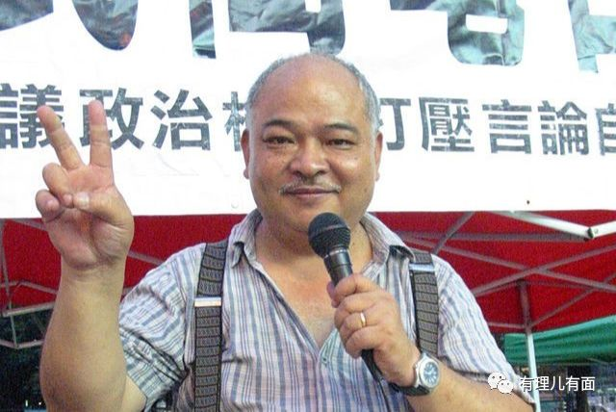

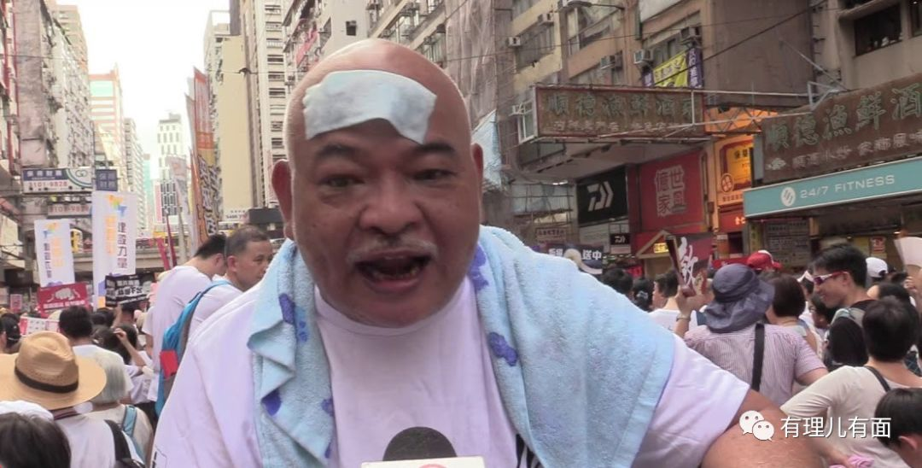

修例风波以来，他是示威游行队伍中的常客。今年元旦民阵发起的大游行中，曾健成和多名区议员专门将警队给获释暴徒穿着的标志性服装收集起来，混杂着其他垃圾堆放在北角警署外，意指支援获释的暴徒。1月11日台湾“大选”，不少香港反对派到台湾“观摩”，其中就包括曾健成。他不仅组织“暴徒”在台湾西门町地铁站2号出口举行“和你唱”活动，还大肆煽动当地市民合唱乱港歌曲《愿荣光归香港》，祸港面目暴露无余。

**再完美的外表**

**也掩盖不了肮脏的内心**



新上任的反对派议员们好似“画皮”，外面一层皮看起来和颜悦色，是为了民众生计。然而这仅仅是一张死皮而已，没有血管和神经的支撑。揭开这层皮就暴露了本质，皮下则是一副原本丑恶、祸国乱港的嘴脸。



他们假装热心服务民众，实则是为反中乱港势力服务的“狗腿子”，他们打着区议员的旗号行自己的乱港大计，光天化日下明目张胆作恶社会，好似病毒侵蚀健康细胞，直至摧毁生命本体，实在可怕。

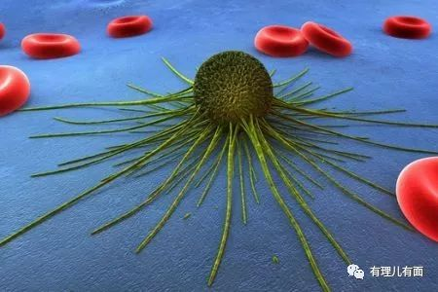

作为一名中国人，一名中国香港的区议会议员，理应为民众服务，而他们根本不关心民生，只关心政治，与议员职责背道而驰，乱港害民，这样的做法就像在末路狂奔，穷途只是“迟早”……

有里儿有面

**微信扫一扫赞赏作者** **赞赏**

已喜欢，对作者说句悄悄话

取消

**发送给作者**

**发送**

最多40字，当前共字

 人赞赏

上一页 1/3 下一页

长按二维码向我转账

受苹果公司新规定影响，微信 iOS 版的赞赏功能被关闭，可通过二维码转账支持公众号。

### 精选留言

用户设置不下载评论